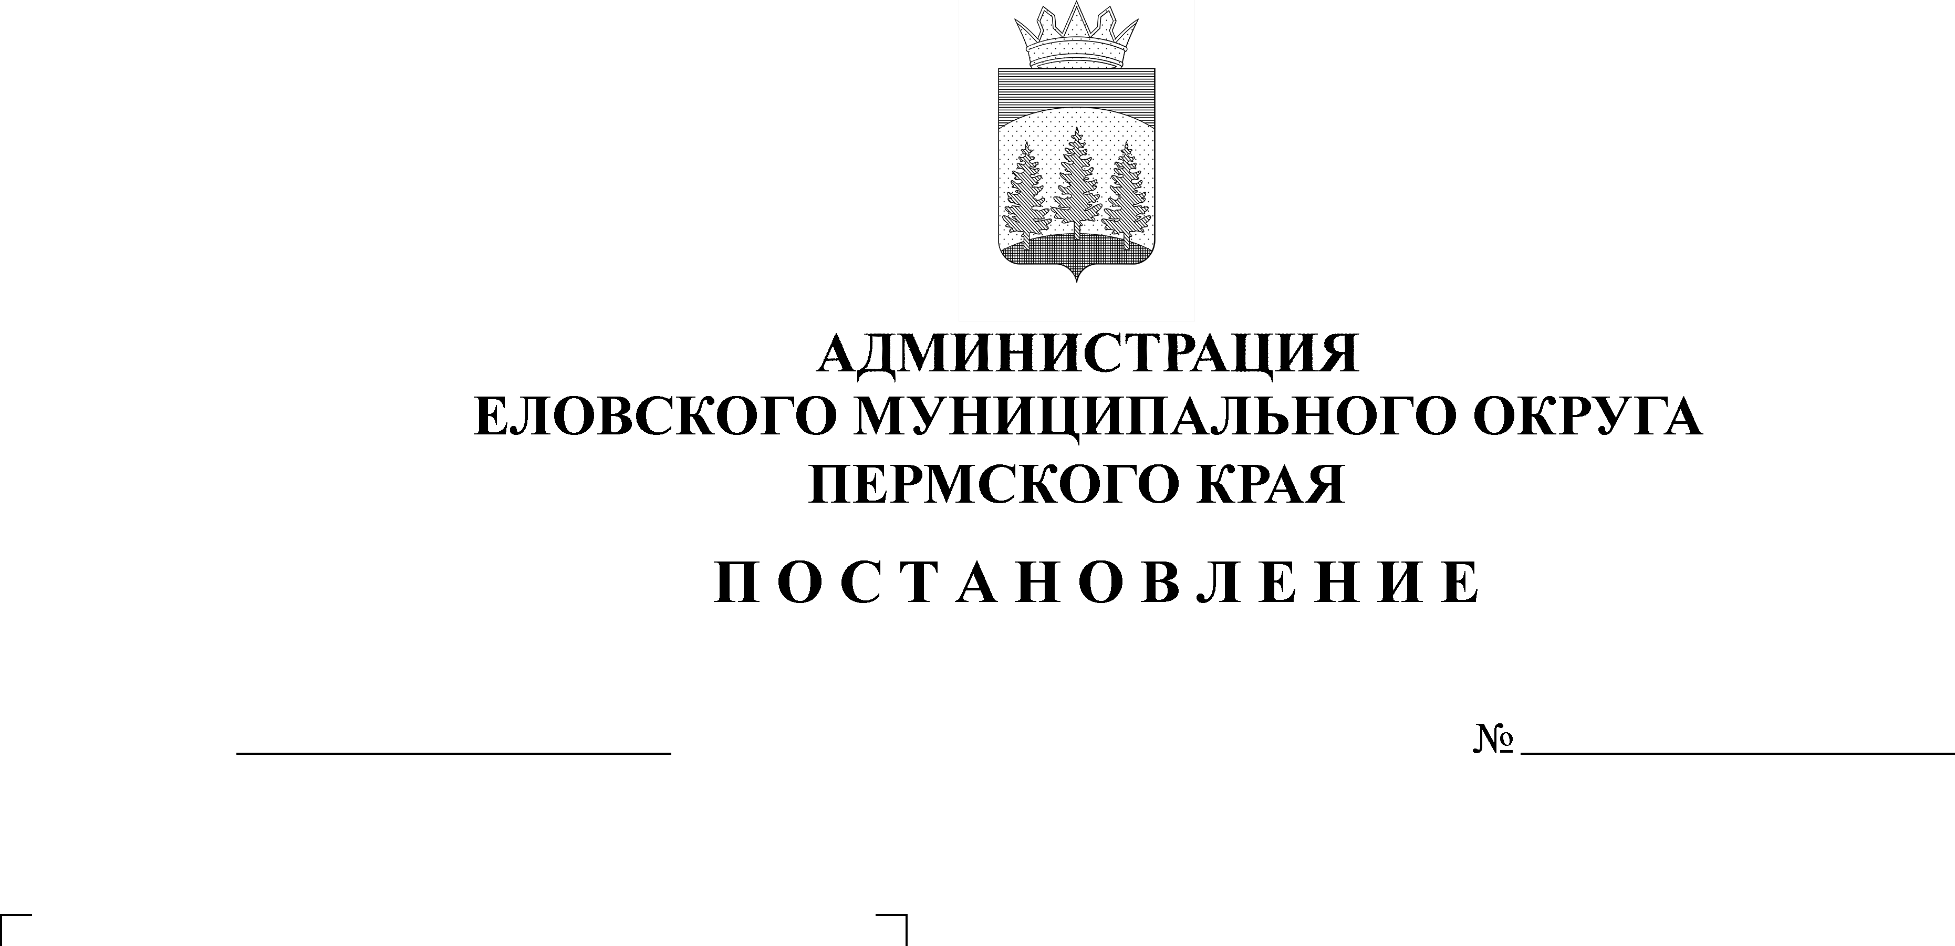
Об установлении расходного обязательства Еловского муниципального округа Пермского края по вопросам местного значения в сфере культуры по софинансированию мероприятий, направленных на приведение в нормативное состояние учреждений культуры
573-п
31.10.2022

В соответствии со статьей 86 Бюджетного кодекса Российской Федерации, пунктом 17 части 1 статьи 16 Федерального закона от 06 октября 2003 г. № 131-ФЗ «Об общих принципах организации местного самоуправления в Российской Федерации», постановлением Правительства Пермского края от 10 апреля 2015 г. № 206-п «О предоставлении субсидий на реализацию муниципальных программ, инвестиционных проектов муниципальных образований Пермского края и приоритетных региональных проектов», Уставом Еловского муниципального округа Пермского края, Решением Думы Еловского муниципального округа Пермского края от 20 декабря 2020 г. № 67 «Об утверждении Положения о бюджетном процессе в Еловском муниципальном округе Пермского края»
Администрация Еловского муниципального округа Пермского края ПОСТАНОВЛЯЕТ:
- Установить на 2023 год расходное обязательство Еловского муниципального округа Пермского края по вопросам местного значения в сфере культуры по софинансированию мероприятий, направленных на приведение в нормативное состояние учреждений культуры Еловского муниципального округа Пермского края.
2. Исполнение расходного обязательства, установленного пунктом 1 настоящего постановления, осуществлять в порядке, установленном нормативными правовыми актами Пермского края, Еловского муниципального округа Пермского края.
- Расходное обязательство, установленное пунктом 1 настоящего постановления, осуществляется за счет:
средств бюджета Еловского муниципального округа Пермского края, в сумме 333 333,34 руб.;
средств бюджета Пермского края, в сумме 1 000 000,00 руб.
- Установить, что средства на реализацию расходного обязательства, установленного пунктом 1 настоящего постановления, предусматриваются в бюджете Еловского муниципального округа Пермского края на плановый период главному распорядителю бюджетных средств Администрации Еловского муниципального округа Пермского края.
- Признать утратившим силу постановление Администрации Еловского муниципального округа Пермского края от 14 декабря 2021 г. № 621-п «Об установлении расходного обязательства Еловского муниципального округа Пермского края по вопросам местного значения в сфере культуры по софинансированию мероприятий, направленных на приведение в нормативное состояние учреждений культуры».
- Настоящее постановление обнародовать на официальном сайте газеты «Искра Прикамья» и официальном сайте Еловского муниципального округа Пермского края.
7. Постановление вступает в силу с 01 января 2023 г., но не ранее дня официального обнародования.
8. Контроль за исполнением постановления возложить на заместителя главы администрации Еловского муниципального округа по социальной политике.

Глава муниципального округа –
глава администрации Еловского
муниципального округа Пермского края А.А. Чечкин

